## 概述

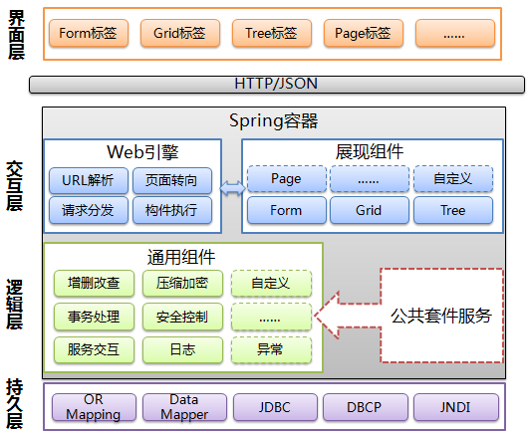

图表 2 核心框架结构图

核心框架是统一应用开发平台的基础开发框架，为平台公共套件、业务应用系统的开发提供统一的基础设施，屏蔽底层的技术实现，简化具体功能的开发过程。核心框架为应用系统提供了分层体系结构，分别是界面层、交互层、逻辑层和持久层。

* 界面层：基于AJAX框架自主开发可复用的界面标签，可以灵活组合满足不同客户的需求。
* 交互层：响应用户请求并将请求分发到不同展现构件，由展现构件组织逻辑层来协同处理这些请求，返回结果到界面层。
* 逻辑层：提供通用组件，对通用业务逻辑、工具包以及公共套件提供的服务进行封装，以便业务逻辑的复用和组装。
* 持久层：为业务系统与数据库的交互提供简单一致的接口，并优化了数据库操作性能。实现通用数据访问服务组件，支持多种形式的数据存取，实现数据库相关对象的OR Mapping机制及复杂的业务数据获取规则。

核心框架基于Spring实现，利用Spring容器管理展现构件和逻辑构件的注入。持久层集成Hibernate，支持不同数据库连接方式以及不同数据库访问。基础功能包为核心框架提供服务交互、异常、日志、国际化等通用功能，以接口的形式提供。核心框架主要功能如下图所示：

